ТЕРРИТОРИАЛЬНЫЙ ОРГАН ФЕДЕРАЛЬНОЙ СЛУЖБЫ
ГОСУДАРСТВЕННОЙ СТАТИСТИКИ ПО ЧЕЧЕНСКОЙ РЕСПУБЛИКЕ (ЧЕЧЕНСТАТ)
364037, г. Грозный, ул. Киевская, д. 53, тел./факс 8(8712) 21-22-29; 21-22-34
http://chechenstat.gks.ru; chechenstat@mail.ru
‗‗‗‗‗‗‗‗‗‗‗‗‗‗‗‗‗‗‗‗‗‗‗‗‗‗‗‗‗‗‗‗‗‗‗‗‗‗‗‗‗‗‗‗‗‗‗‗‗‗‗‗‗‗‗‗‗‗‗‗‗‗‗‗‗‗‗‗‗‗‗‗‗‗‗‗‗

9 ИЮНЯ 2016 ПРЕСС-РЕЛИЗ

Чеченстат проводит обучение представителей сельхозорганизаций
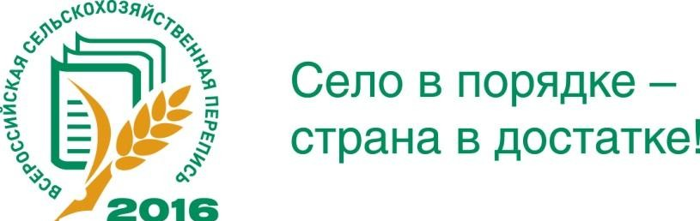 В рамках подготовки к Всероссийской сельскохозяйственной переписи Чеченстат приступил к проведению обучающих семинаров для представителей сельскохозяйственных организаций. Список объектов переписи во всех районах Чеченской Республике насчитывает 608 таких организаций. Во время проведения переписи представителям сельхозорганизаций предстоит самостоятельно заполнить многостраничную форму, которая содержит широкий спектр вопросов. С целью отслеживания результативности мер государственной поддержки в дополнение к традиционным вопросам перепись 2016 года добавила новые - о получении субсидий, о привлечении кредитных средств и их использовании. Содержание вопросов и последовательность заполнения переписных форм требует разъяснение специалистов.
Обучение представителей сельхозорганизаций проводится в Минсельхозе Чеченской Республики с 9 по 10 июня 2016 года. При обучении используется специальная мультимедийная программа и будут проводиться практические занятия по заполнению переписных листов.
Всероссийская сельскохозяйственная перепись пройдет с 1 июля по 15 августа 2016 года.
